Отчет депутата по округу № 19 Дмитрия Авдеева за 2023 год

Авдеев Дмитрий: «Удачный год»

- Народному мэру – народную память.
В ответ на запрос общества мне удалось добиться установки первого в городе памятного знака в честь человека, чьё имя не нуждается в представлении для нескольких поколений жителей города. Человека, чьи заслуги перед городом и людьми неоспоримы, чей авторитет непререкаем до сих пор - народного мэра Сарова Геннадия Закировича Каратаева.
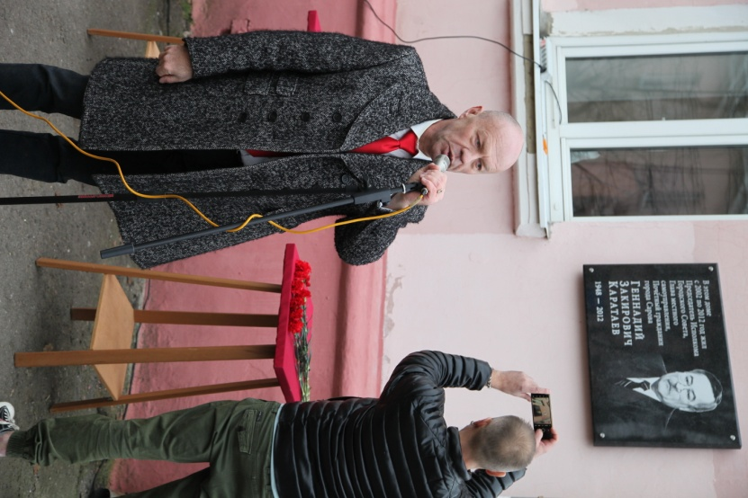
Сказать, что это было долго и сложно – ничего не сказать. Каждый этап, прописанный в нормативных документах и обязательный к исполнению, проходил невероятно трудно. Ровно год ушёл на работу с архивами, музеями, переписку с различными службами, сбор подписей, проведение общего собрания жильцов дома, оформление пакета документов, разработку проекта. Столкнулся с сопротивлением отдельных ведомств, нежеланием представить требуемые документы, иногда с неприкрытой агрессией отдельных представителей, выступающих против увековечивания памяти «какого-то Каратаева»! Впрочем, как и при любой народной инициативе, а не по указке и команде «сверху», когда всё делается быстро и гладко при полном содействии всех и вся. Не могу не отметить помощь в преодолении подобного сопротивления и «острых углов» главы Сарова А.А. Сафонова и депутата Законодательного собрания Ю.М. Якимова.
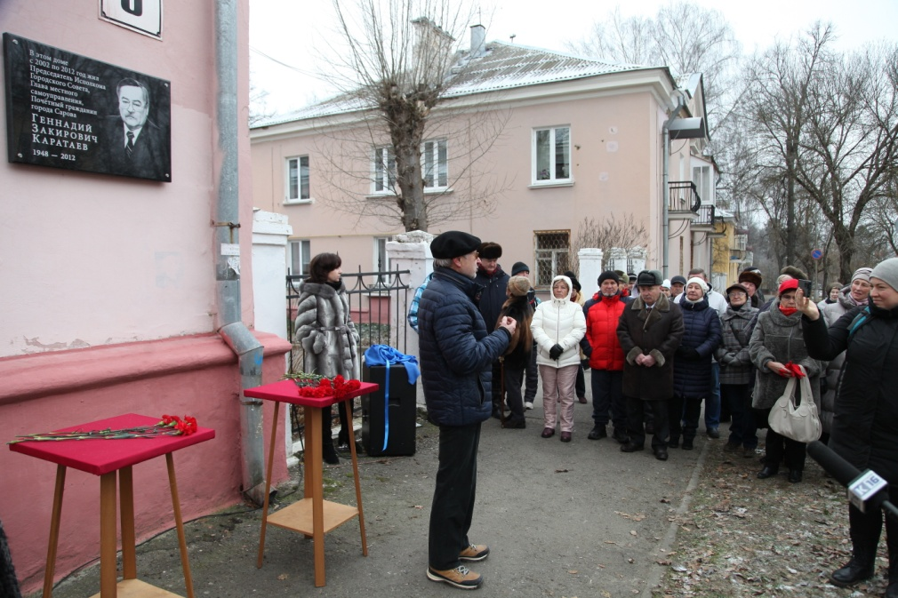
На определённом этапе проект поддержала ветеранская организация РФЯЦ-ВНИИЭФ, и ходатайство в межведомственную комиссию вместе с пакетом документов было подано за подписями председателя ветеранской организации института А.В. Ершкова и депутата Думы Д.В. Авдеева.
Торжественный митинг и открытие памятной доски на фасаде дома №9 по улице Шверника, где последние годы жил Г.З. Каратаев, состоялось 19 ноября 2023 года. Митинг прошёл в очень тёплой атмосфере, было много выступающих, не только коллег Геннадия Закировича, но и простых людей, пришедших почтить память народного мэра.

- Стадион школы №12.
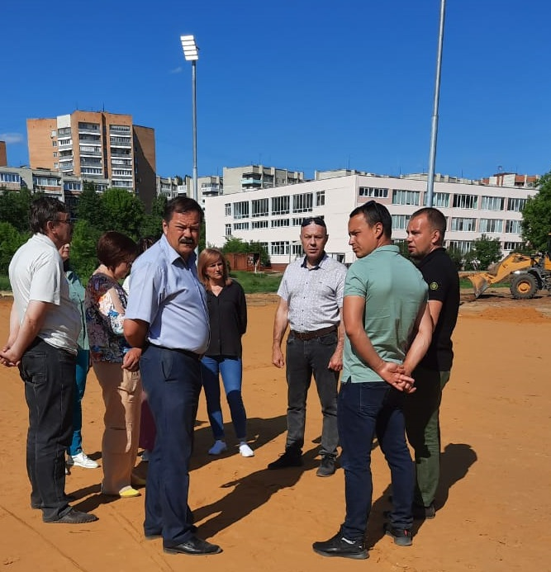
Успешность любого капитального строительства на 80% зависит от надёжности подрядчика, и перед аукционом на реконструкцию стадиона были предприняты определённые переговоры с целью подбора и участия в аукционе исполнителя, способного обеспечить реализацию проекта в установленный срок. Как вы знаете, у нас с этим в городе, мягко говоря, определённые проблемы. У ООО «Монолит-сервис», выполняющего, в том числе работы в рамках гособоронзаказа, с этим проблем не было.
С директором застройщика Михаилом Фоломеевым у меня были налажены устойчивые контакты, я практически еженедельно встречался на планёрке совместно с заказчиком – Департаментом образования на объекте с Михаилом и мастерами «Монолит-сервис», отвечающими за определённые направления с целью проверки соответствия темпов строительства дорожной карте.
Надо понимать, не обошлось без проблем и трудностей, но Михаил вовремя, практически онлайн сообщал мне о возникающих проблемах, некоторые из которых были способны сорвать все сроки и превратить объект в привычный долгострой.
Я не стеснялся обращаться за помощью в решении проблем к руководству администрации города, Департаменту образования Сарова, Главе государственной экспертизы и даже к мэру Арзамаса, когда возникли практически нерешаемые на местном уровне проблемы с поставками бетона, и сторойплощадка стояла почти полтора месяца.
Интересный нюанс – когда съёмочная группа К-16 готовила репортаж на площадке объекта, при интервью один из мастеров бригады плоскостных сооружений в сердцах сказал корреспонденту К-16, когда разговор зашёл о взаимодействии с депутатом: «Да он нас задолбал уже! Даже ночью выходили с ним проверять эффективность освещения стадиона!»
В результате 1 сентября новый стадион 12 школы был открыт!
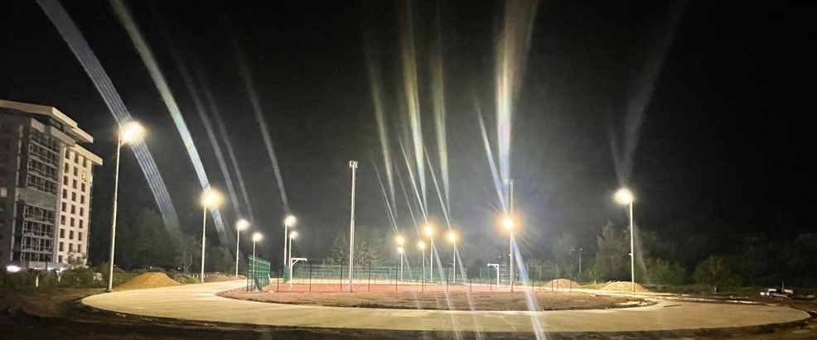

- Злосчастная лестница.
С момента закрытия магазина «Заречный» и появления нового хозяина здания ПАО «Магнит» территория вокруг здания пришла в запустение, особенно это касалось подходов к магазину со стороны проспекта Музрукова, вы можете полюбоваться на прошлогоднее состояние лестницы зимой к магазину, просто памятник бесхозяйственности:
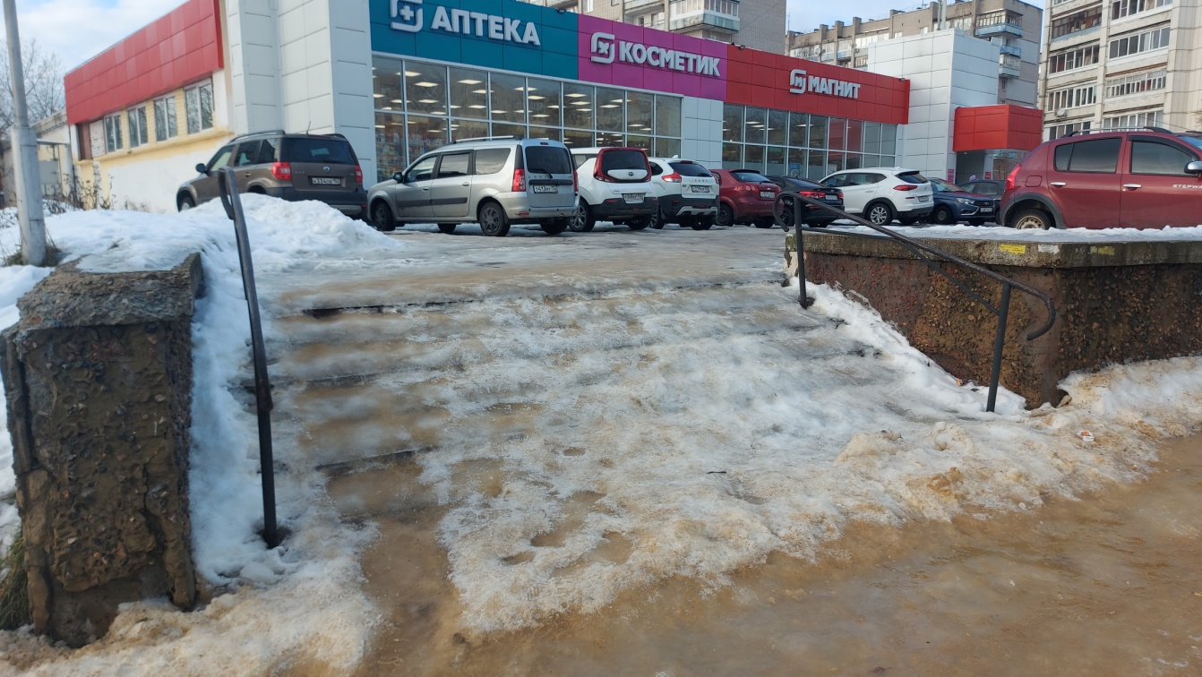
Причём администрация «Магнита» и Департамент городского хозяйства Сарова на мой запрос о принадлежности территории со всей вытекающей ответственностью за состояние лестниц и безопасность граждан, мне были даны прямо противоположные ответы. Пришлось писать официальное депутатское обращение в прокуратуру. Прокурорское реагирование сработало, нашёлся хозяин территории «Магнит», и с тех пор лестница и подходы к магазину идеально почищены и к тому же летом лестница и парапет к магазину прошли косметический ремонт.

- Освещение.
В этом году удалось установить мачты освещения на вечно тёмной проходной территории для жителей микрорайона мимо дома №9 по улице Казамазова к парковой зоне в лесном массиве, улице Советской и д/с №42.
Также всё-таки «дожали» подрядчика из Подольска и подключили освещение внутридворовой территории дома №17 по проспекту Музрукова. Жители это очень оценили, особенно новый уютный вид из окна и присылали мне фотографии с благодарностью. Сравните фотографии до и после:
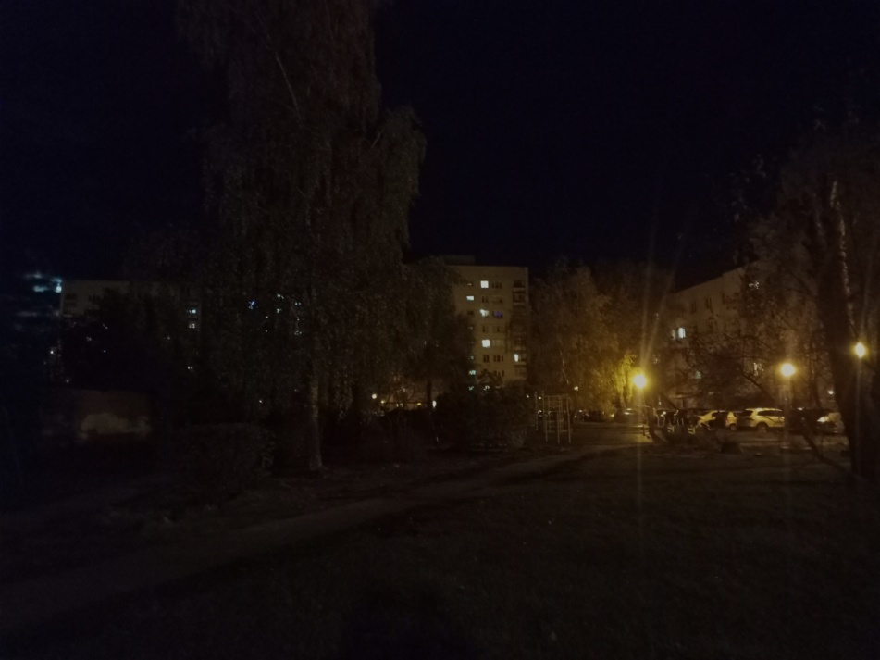
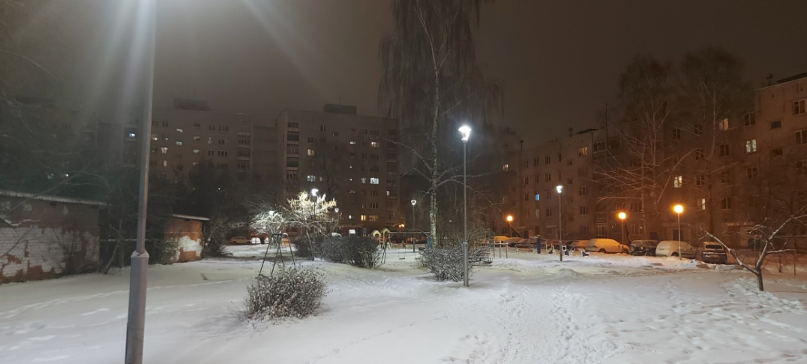
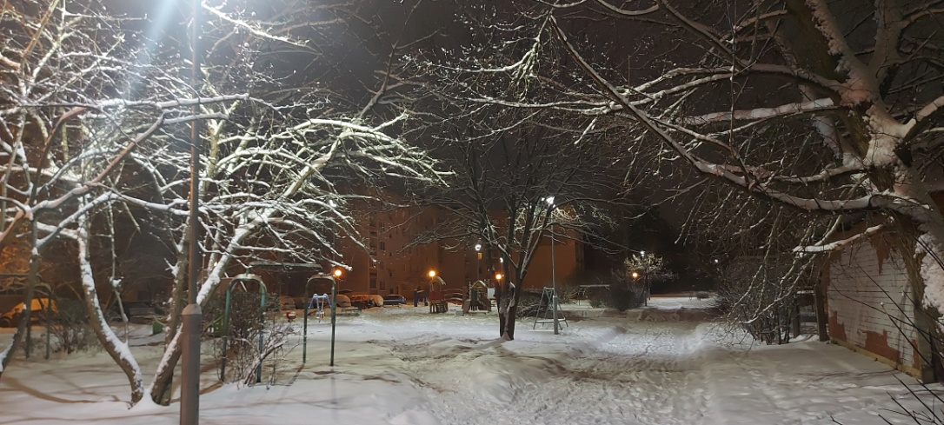

- Пандус.
Это место за десятилетия помнит много разных слов, произнесённых в адрес вышестоящего руководства, начиная с Л.И.Брежнева.
Несколько поколений мамочек в прямом смысле «убивались», преодолевая с колясками лестницу к детским садам-яслям №42 и №1, зимой часто обледенелую и в полной темноте. Выигранный нами губернаторский конкурс «Вам решать!» позволил решить и эту многолетнюю проблему. Представляю вам капитальный пандус с освещением в комплекте:
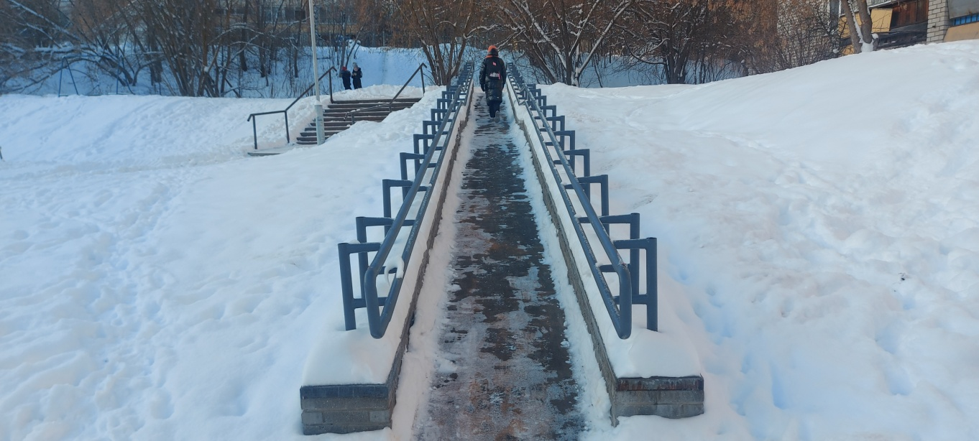

- Парковка, почтовые ящики, баскетбольная площадка, субботники и личное участие.
- Поручил Управляющей компании «Уютный город» залатать пробоины и дыры на асфальтовом полотне стоянки за домом Музрукова-17. Парковка, построенная по нашей с жителями инициативе ещё в димитровские времена, к сожалению, никак не ремонтировалась, асфальт без должного содержания местами раскрошился, образовались выбоины. Не создавая проблем автолюбителям, «Уютный город» буквально за пару дней подготовил полотно стоянки и прокатал слой нового асфальта.
- С Управляющей компанией «Центр ЖКХ» удалось договориться о замене почтовых ящиков в ряде домов округа, на очереди все почтовые ящики, пришедшие в негодность.
- Восстановлена многострадальная баскетбольная площадка около дома 21/2 по пр. Музрукова. Откровенно неудачная конструкция, возведённая на скорую руку к местным выборам 2020, досталась мне в наследство. Заменили 6 секций сетки ограждения на более прочное 2d исполнение и отремонтировано резиновое покрытие площадки.
- 30 сентября провели субботник на территории конкурсного проекта «Вам решать!» - двора Казамазова-9. Спасибо «Уютному городу» и лично Денису Щербухе за ресурсы и технику. Убрали мусор, завезли и раскидали землю. Всё было красиво и весело, прохожие и жители в окнах соседнего дома смотрели с завистью.

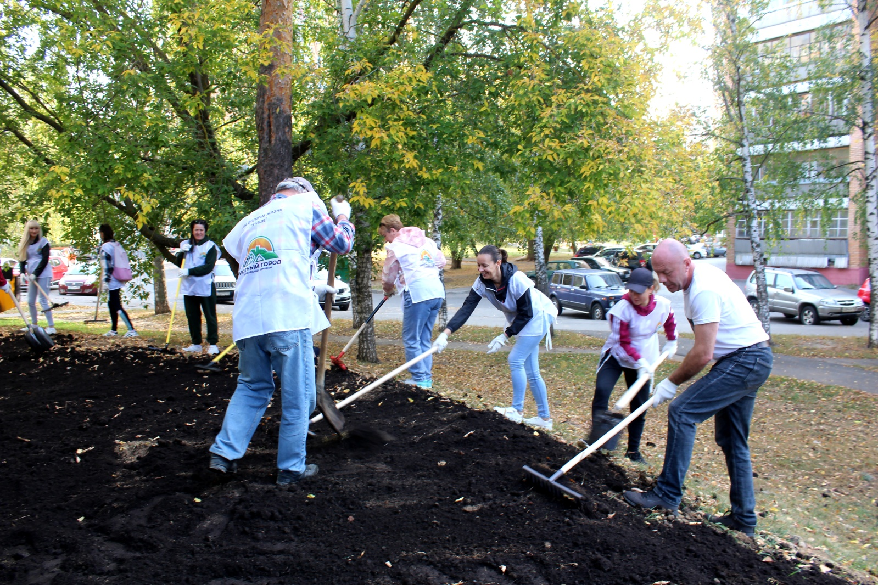

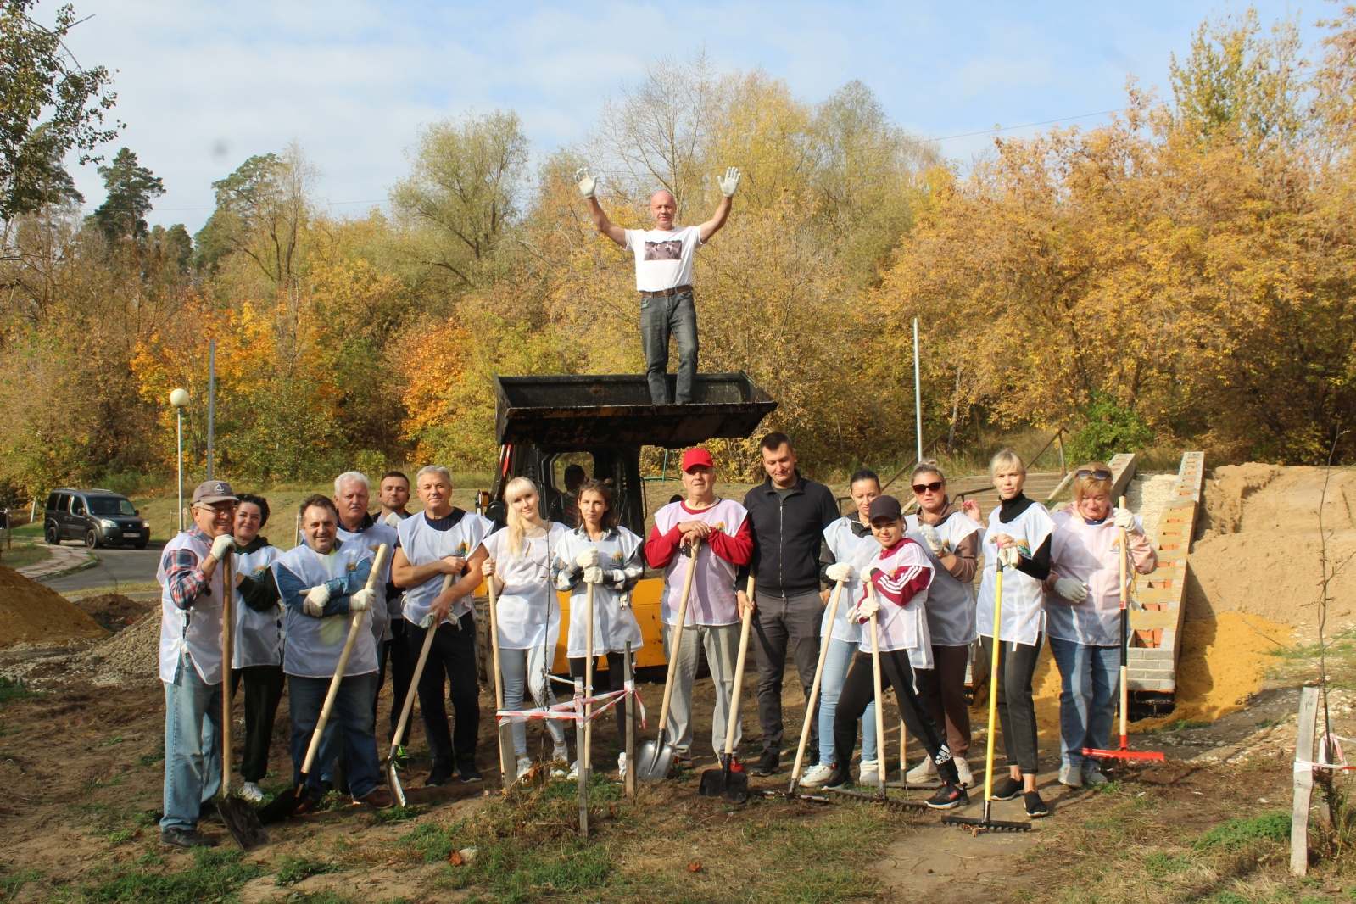

Не стесняюсь лично помочь жителям в их безуспешной борьбе с ЖЭКом по замене мусорной урны, уже давно прогнившей и самостоятельно ремонтируемой жителями, не желающими видеть вывалившийся мусор из дырявой урны перед подъездом.

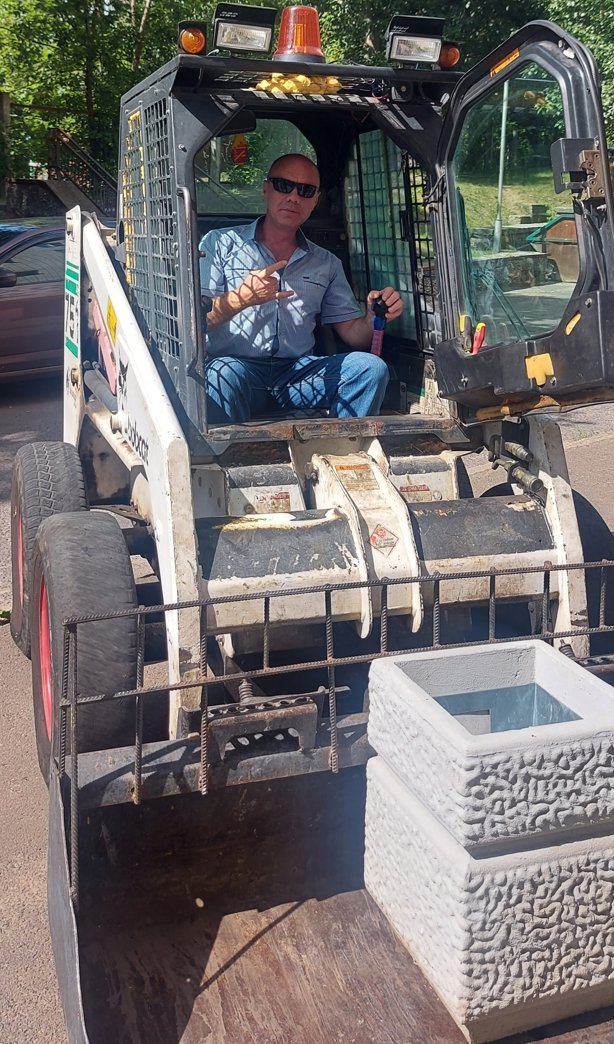

Благодарю вас за то, что дочитали мой отчет до конца. Надеюсь, что сделанное мной вызвало отклик в вашей душе, а со свой стороны гарантирую, что продолжу прилагать все силы для улучшения качества жизни, как на нашем с вами девятнадцатом округе, так и во всем нашем любимом Сарове. Если у вас возникли вопросы по отчету или вы хотите сообщить мне о проблеме, с которой столкнулись, то я всегда доступен по телефону: 89087620888. Звоните, и вместе мы сможем многое сделать!

